**МІНІСТЕРСТВО ОСВІТИ І НАУКИ УКРАЇНИ**

**НАЦІОНАЛЬНИЙ УНІВЕРСИТЕТ “ЛЬВІВСЬКА ПОЛІТЕХНІКА”**

**ІНСТИТУТ КОМП’ЮТЕРНИХ НАУК ТА ІНФОРМАЦІЙНИХ ТЕХНОЛОГІЙ**

**Кафедра систем штучного інтелекту**

**Лабораторна робота №14**

з дисципліни

**«Організація баз даних та знань»**

на тему

***“*** ***Розробка бази даних типу NoSQL”***

**Виконала:**

студентка групи КН-207

Кулик Ольга

**Прийняла:**

Мельникова Н. І.

Львів – 2019 р.

**Мета:** здобуття практичних навичок створення та обробки бази даних типу NoSQL на прикладі СУБД MongoDB.

**Хід роботи**

Коллекції бази даних

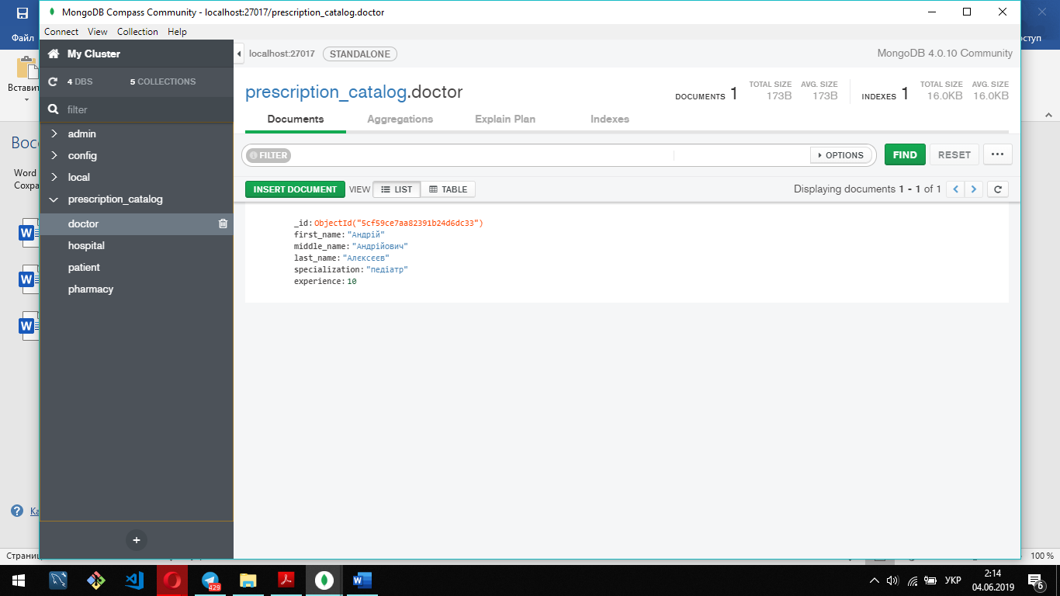

Документи колекції “doctor”



Документи колекції “hospital”

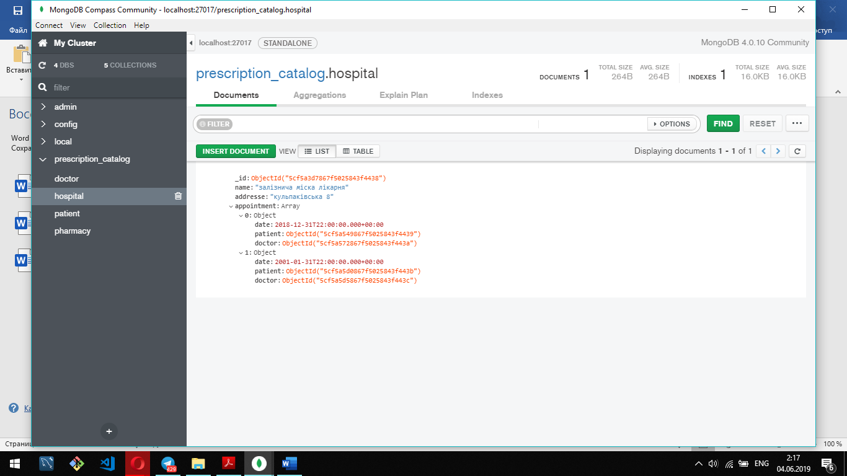

Документи колекції “patient”

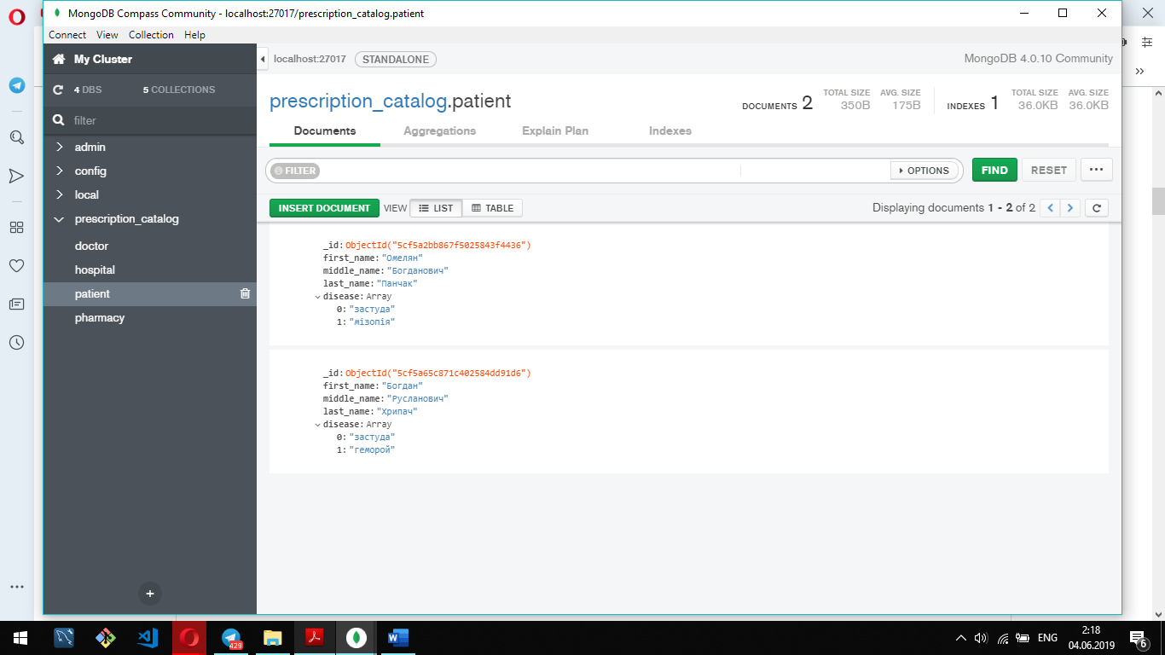

Документи колекції “pharmacy”

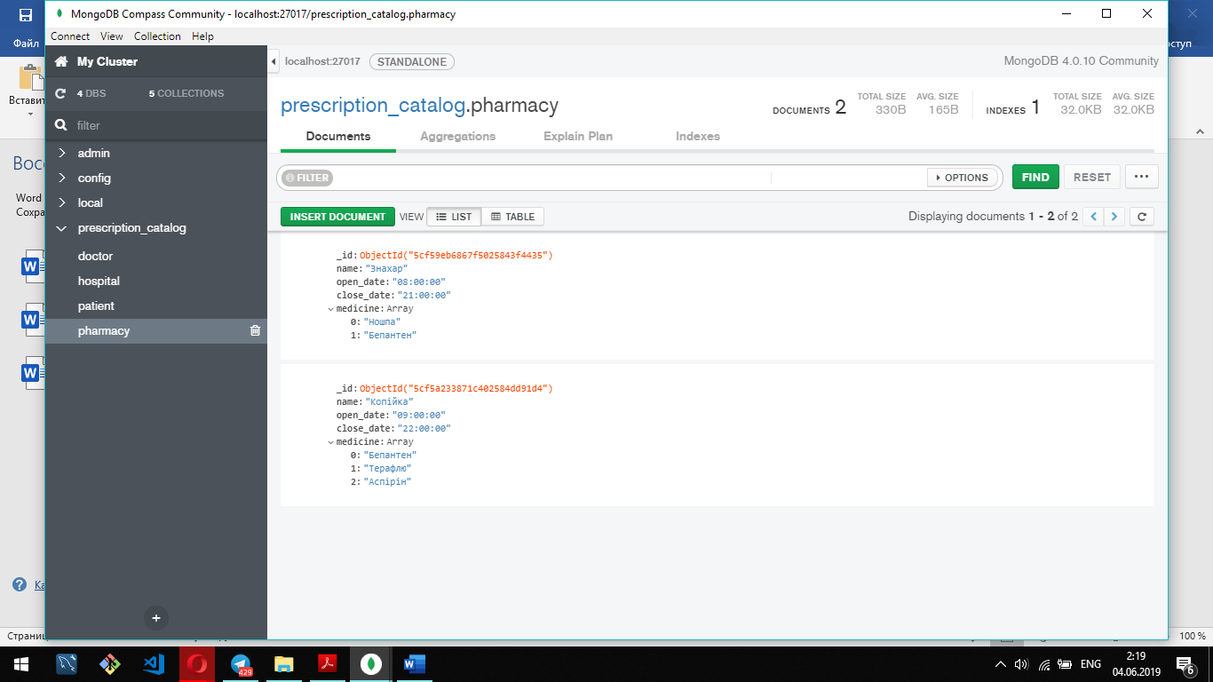

Робота з даними

Оновлення даних

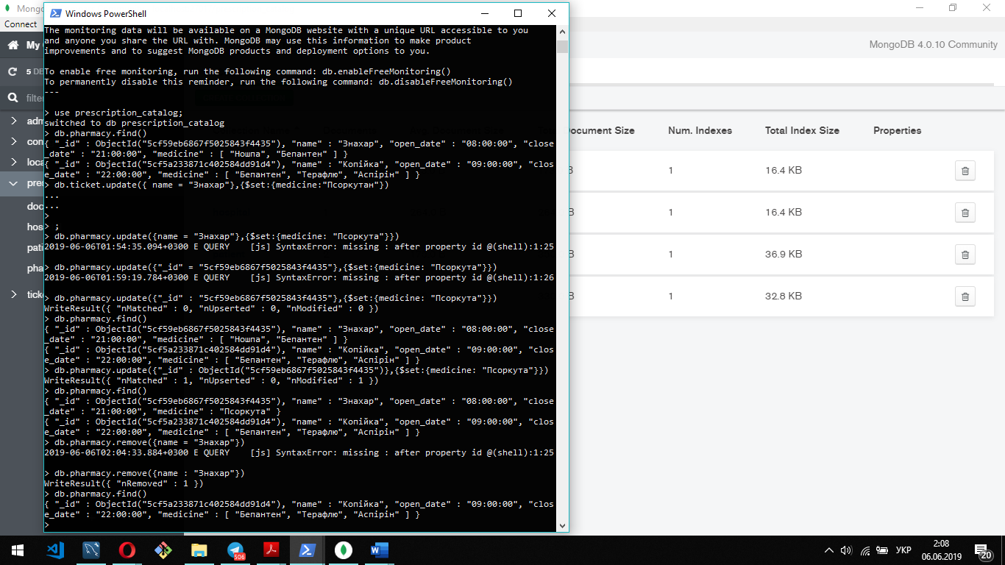

Видалення даних



**Висновок:** здобула практичних навичок створення та обробки бази даних типу NoSQL на прикладі СУБД MongoDB.